5조 기획서

- 서비스 개요
-서비스명: petchain
-팀명: 5조
-기존의 문제: 기존에는 병원 간 데이터 연동이 이루어지지 않아,
새로운 병원을 방문할 경우 과거 진료기록을 즉시 조회하기 어렵고
보호자가 직접 설명하거나 별도의 서류를 제출해야 하는 불편이 존재 + 보험 가입 시 과거 병력 증빙이 어려워 보장 제외 또는 보험료 상승 등의 불이익이 발생할 수 있음

-해결하려는 문제: 파편화된 반려동물 의료 데이터를 오프체인에 저장하고,
해당 데이터의 해시값과 검증 상태를 블록체인에 기록함으로써
데이터의 위변조를 방지하고 신뢰 가능한 의료 이력 증명 구조를 구축한다.

이를 통해 병원에서는 별도의 서류 제출 없이
신뢰 가능한 과거 진료 이력을 빠르게 확인할 수 있으며,
보험사 또한 검증된 의료 데이터를 기반으로
정확한 심사 및 상품 제공이 가능하도록 한다.

- web 2방식의 구조
- 기존 서비스 흐름 (Web 2)
-데이터 저장 방식: 데이터베이스 저장
-신뢰구조 : 병원 및 서비스 운영자의 내부 시스템과 권한 관리에 의존
-운영주체 : 각 병원 또는 플랫폼 사업자

- 기존 한계
-위변조 가능성: 중앙 운영자 또는 내부 권한에 의해 데이터 변경 가능 (외부 검증 어려움)
-소유권문제: 데이터가 병원 시스템에 종속되어 보호자가 직접 통제하기 어려움
-중앙화문제: 병원 간 데이터 표준 및 연동이 부족하여 이력 공유가 어려움
-기타: 병원 변경 시 기록 전달을 위한 별도 서류 발급 및 제출 필요

- Rebuild설계 개요

- SBT의 역할
-자산: 반려동물의 신분증을 사용자가 입력 // 권한 설정, 어떻게 발행할 지
-인증: 특정 의료 행위(중성화, 예방접종 등)의 완료를 병원이 증명 //인증 권한 자세히 정리
-멤버십 : 보호자-반려동물 관계 기반 서비스 접근 권한 제공
-기타 : 생애 기록 기반 기념 토큰

최종 설명: 본 서비스에서 SBT는 (반려동물의 신원 인증) 역할을 하며 (병원진료)상황에서 사용된다

- NFT의 역할
-자산: 고객에게 부여되는 디지털 권한 자산으로, 서비스 내에서 사용 가능한 혜택 단위
-인증: 특정 조건 또는 상태 충족 여부를 증명하는 토큰
-멤버십 : 특정 기능 또는 서비스 접근 권한을 부여하는 수단
-기타 : 이벤트, 보상, 조건 달성 시 발급되는 단발성 사용 토큰

최종 설명: 본 서비스에서 NFT는 (사용자에게 귀속되는 비거래형 유틸리티 토큰 ) 역할을 하며
(특정 조건 충족을 증명하고 서비스 내 혜택을 사용하는 ) 상황에서 사용된다

- Token Lifecycle
-Mint: 고객이 반려동물 sbt를 민팅
-owner: 고객
-Transfer: 불가능(단, 필요 시 관리자에 의한 예외적 재발급 또는 소유자 재지정 정책 고려 가능)
-Use: 반려동물의 이력 확인
-Burn/Expire: 일반적으로 소멸되지 않으며, 필요시 관리자나 유저가 상태 비활성화

-Mint: 조건 충족 시 NFT 발급 (이벤트, 구매, 보상 등)
-owner: 고객
-Transfer: 불가능-특정 사용자에게 귀속되는 쿠폰형 NFT
-Use: 서비스 내에서 혜택 사용(할인, 이용권, 인증 등)
-Burn/Expire : 사용 시 소각(Burn) 또는 기간 만료(Expire) 처리

- 블록체인의 필요성
본 서비스는 ( 신뢰 가능한 이력 증명 )을 이유로 블록체인을 사용한다.
기존 DB방식과 비교했을 때 ( 제3자(병원, 보험사 등) )도
( 신뢰할 수 있는 검증 가능한 기록을 확인할 수 있다 )점에서 차별성이 있다.
<시스템 구조도>
User→ UI→ Smart Contract→ Blockchain→ NFT데이터 기록
NFT
[사용자(User)]
↓ (웹/앱 접속)
[프론트엔드(UI)]
↓ (지갑 연결 및 요청 전송)
[사용자(User)]
애완동물 정보 저장
↓
[사용자(User)]
SBT 발행
↓
[프론트엔드(UI)]
↓ (지갑 연결 및 요청 전송)
[사용자(User)]
NFT민팅
↓
[Smart Contract (NFT Contract)]
↓ (트랜잭션 실행)
[Blockchain Network]
↓
[NFT 생성 및 소유권 기록]

SBT
[프론트엔드(UI)]
↓ 반려동물 정보 및 의료 데이터 입력

[오프체인 저장소(DB/Cloud)]
↓ 진료기록 원본 저장

[해시 생성]
↓ 의료 데이터의 해시값 생성

[Smart Contract]
↓ 해시값, 검증 상태, NFT/SBT 정보 기록 요청

[Blockchain Network]
↓ 트랜잭션 실행 및 기록

[NFT/SBT 생성 및 소유권 기록]
↓
[병원 / 보험사]
↓ 보호자 동의 하에 SBT 및 해시 검증
↓

[신뢰 가능한 의료 이력 확인]

<User Flow>
사용자→ 로그인→ 메뉴선택→ 기능실행→ 트랜잭션 발생→ 블록체인 기록→ 결과확인

단계 | 사용자 행동 | 시스템 동작 | 블록체인 동작
1 | 로그인 | 사용자 인증 | 지갑연결
2 | 동물 정보 입력 | 정보 입력 | 없음
3 | SBT 발급 요청 | 발급 버튼 클릭 | 트랜잭션 승인
4 | NFT 발급 요청 | 발급 버튼 클릭 | 트랜잭션 준비
5 | 지갑 서명 | 지갑에서 승인 | 트랜잭션 서명
6 | mint 실행 | 스마트컨트랙트 호출 | NFT 생성
7 | 결과 확인 | UI에 NFT 표시 | 블록체인 조회
<메뉴구조 설계>
- 메뉴트리
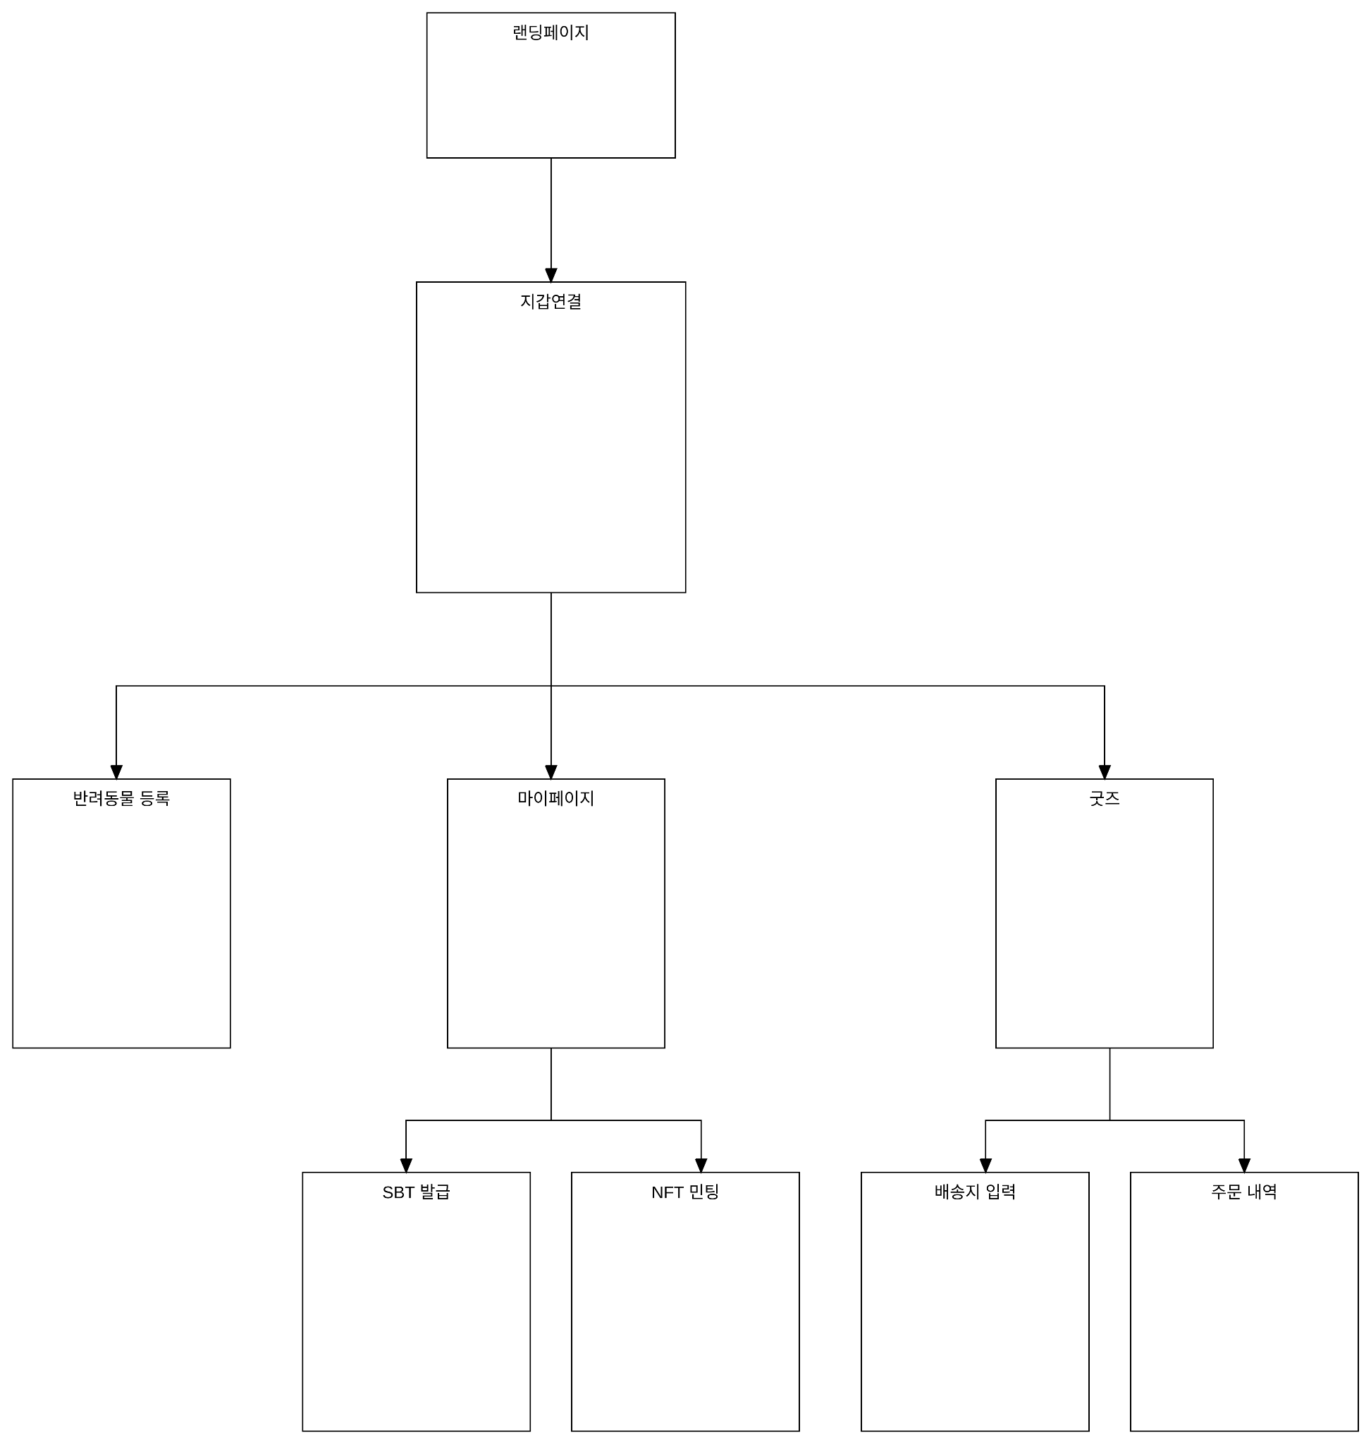

- 메뉴별 기능 정의

메뉴 | 사용자 행동 | 기능 설명 | 블록체인 연동 | 발생 이벤트
지갑연결 | 지갑 연결 버튼 클릭 | MetaMask 등 지갑을 연결하여 사용자 인증 | YES | connect
반려동물 등록 | 정보 입력 후 등록 | 반려동물 정보(DB 저장 + NFT/SBT 발급 준비) | NO | insert
마이페이지 | 내 정보 조회 | 내 반려동물, NFT, SBT 목록 조회 | YES | 조회
SBT 발급 | 발급 버튼 클릭 | 반려동물 증명용 Soulbound Token 발급 (양도 불가) | YES | mint
NFT 민팅 | 민팅 버튼 클릭 | 반려동물 또는 추억 이미지 NFT 생성 | YES | mint
굿즈 | 상품 선택 | NFT 기반 굿즈 구매 흐름 진입 | NO | select
배송지 입력 | 주소 입력 | 굿즈 배송을 위한 사용자 정보 입력 | NO | insert
주문 내역 | 주문 조회 | 굿즈 구매 이력 확인 | NO | 조회

<화면 설계>
화면 1: 홈
화면 그림 (붙이기)

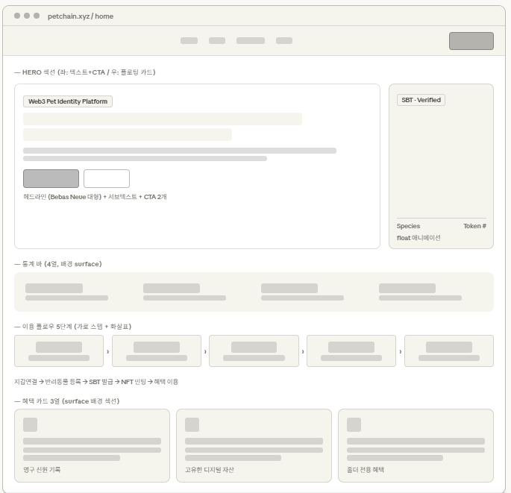

목적
주요 UI요소 | 버튼
 | 입력
 | 표시데이터

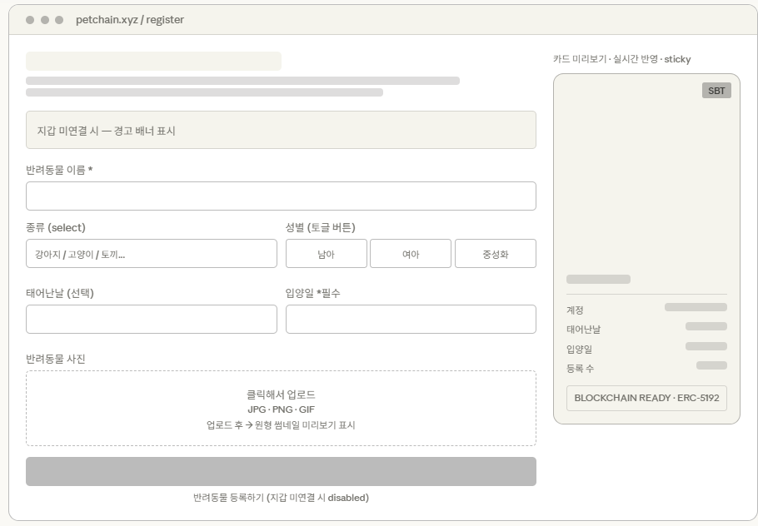

목적
주요 UI요소 | 버튼
 | 입력 | 동물 정보
 | 표시데이터

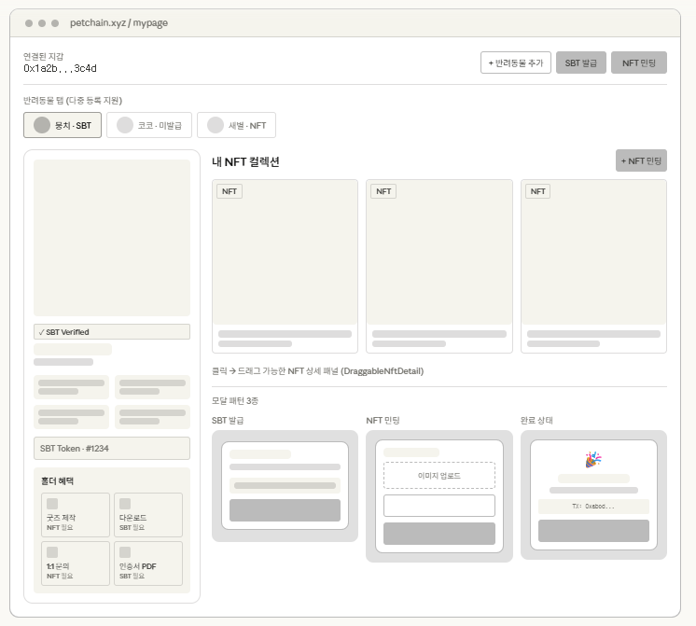

목적
주요 UI요소 | 버튼 | 트랜잭션
 | 버튼 | 트랜잭션
 | 입력
 | 표시데이터

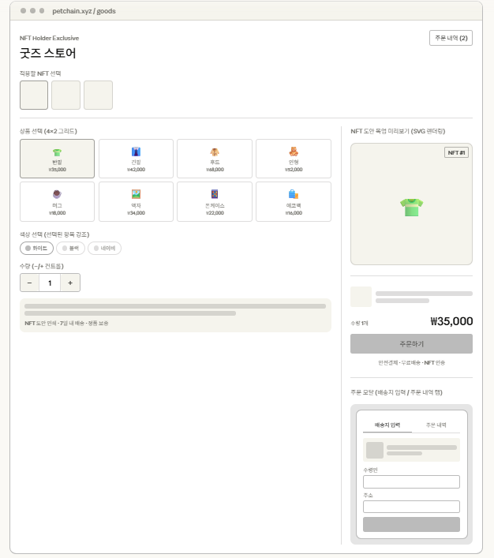

목적
주요 UI요소 | 버튼
 | 입력
 | 표시데이터

UI< - >블록체인 연결
반려동물 등록 및 SBT 발급
- 사용자 행동 : 반려동물 이름·종·생년월일·이미지를 입력하고 SBT 발급하기 버튼을 클릭
- 호출함수 : registerPet
- 블록체인 기록 : 보호자 지갑 주소, 토큰 ID, 메타데이터 URI, 발급 시각
- 결과: 사용자가 SBT 발급하기를 실행하면 registerPet함수가 호출되고 블록체인에는 보호자 지갑 주소등이 기록되며 결과적으로 SBT가 귀속된 상태가 된다.

병원 승인
- 사용자 행동 : 병원으로부터 받은 지갑 주소를 입력하고 병원 승인 버튼을 클릭
- 호출함수 : approveVet
- 블록체인 기록 : petSbtId, 승인된 병원 지갑 주소, 승인 시각
- 결과: 사용자가 병원 승인을 실행하면 approveVet 함수가 호출되고 블록체인에는 승인된 병원 지갑 주소등이 기록되며 결과적으로 해당 병원이 진료기록을 추가·조회할 수 있는 승인 상태가 된다.

기념 NFT 발행
- 사용자 행동 : 예방접종 완료, 생일, 입양 기념일 등 이벤트를 선택하고 NFT 발행 버튼을 클릭
- 호출함수 : mintMemoryNFT
- 블록체인 기록 : NFT tokenId, petSbtId, 소유자 주소, tokenURI, 지불 금액, 발행 시각
결과: 사용자가 NFT 발행을 실행하면 mintMemoryNFT함수가 호출되고 블록체인에는 기념 NFT등이 기록되며 결과적으로 이벤트가 거래 가능한 디지털 자산으로 보호자 지갑에 귀속된 상태가 된다.

간트차트
nft 프로젝트 간트차트
<블록체인 내부 동작 설계>

-기능별 처리 흐름
기능 | 기능 | 사용자 행동 | 호출 함수 | 기록 데이터 | 상태 변화 | 이벤트
 | SBT발급 | 등록버튼 클릭 | registerPet(tokenURI) | tokenId, tokenURI, owner
 | 정보 업데이트 | 프로필 수정 | updatePetInfo | name, imageURI, timestamp
 | 병원 승인 | 승인 버튼 | approveVet(petSbtId, vet) | petSbtId, vet address
 | 병원 취소 | 취소 버튼 | revokeVet(petSbtId, vet) | petSbtId, vet address
 | 병원 기록 추가 | 저장 버튼 | addRecord(petSbtId, ...) | type, description, ipfsHash, timestamp
 | 기록 조회 | 조회 탭 | getRecords(petSbtId) | 없음
 | 보유확인 | 마이페이지 | hasPetSBT(address) | 없음

<온체인/오프체인 데이터 구분>

데이터 | 저장위치 | 이유
반려동물 | 온체인 | 소유권 증명 핵심, 위변조 불가해야 함
이벤트로그 | 온체인 | 시간순서 증명, 조작불가를 위해
진료상세 | 오프체인 | 데이터 크기가 크므로 가스비 절감을 위해
반려동물 이미지 | 오프체인 | 용량문제
병원 승인 목록 | 온체인 | 권한관리와 투명성을 위해

<권한관리>
누가 실행 가능한가 : 보호자(SBT 소유자), 승인된 병원, 서비스 운영자

제한 조건 : ownerOf(tokenId) == msg.sender 조건으로 보호자 여부를 검증하고, approvedVets[petSbtId][msg.sender] == true 조건으로 병원 승인 여부를 검증 한다
추가로 SBT는 전송이 차단되어 있어 소유권 자체를 이전하거나 위임하는 것은 불가능

관리자 역할 : 컨트랙트 배포자만 setMintPrice(), withdraw() 를 실행할 수 있다.

<트랙잭션 및 비용>
트랜잭션 발생 여부 : 상태를 변경하는 쓰기 작업(SBT 발급, 병원 승인, 기록 추가, 정보 수정)시 트랜잭션이 발생

가스비 발생여부 : SBT 발급과 정보 수정은 보호자가 가스비를 부담한다. 기록 추가는 병원이 부담하거나 서비스가 대납하는 구조로 한다.

조회 vs실행 구분 :

<Rebuild 비교>

항목 | 기존 | Rebuild
데이터 저장 |  | 상세 기록은 오프체인 DB, 해시·소유권·타임스탬프만 온체인에 통합 기록
소유권 |  | SBT로 보호자 지갑에 소유권 귀속, 병원 변경·서비스 종료 후에도 유효
신뢰 방식 |  | 스마트컨트랙트와 해시 검증 기반 탈중앙화 구조, 위변조 시 즉시 탐지
기능 |  | tokenId 하나로 승인된 모든 병원이 동일 기록 조회, 블록체인 기록은 영구 보존

<시장분석>

국내 반려인 1,546만 명, 반려가구 591만 가구로 이미 생활 인프라 수준의 시장입니다. 농식품부 기준 연관산업은 2022년 8조 원이었고 2032년에는 152억 달러까지 성장이 전망됩니다. "취미 시장"이 아니라 제도·산업·데이터 수요가 모두 붙은 시장입니다.

그 근거로는 세가지입니다.
의료비 부담이 기록 수요를 만든다 반려가구 34.4%가 정기 건강검진을 하고, 최근 2년 평균 치료비는 146만 원(치료 경험 가구 기준), 100만 원 이상 지출 가구가 26.2%입니다. 의료비가 클수록 기록·비교·증빙 도구의 필요성이 높아집니다.
보험 시장은 초기 단계, 성장 여지가 크다 펫보험 인지도는 91.7%인데 실제 가입률은 약 1.7%에 불과합니다. 관심은 높지만 시장이 아직 초기라는 뜻이며, 금융위도 진료·등록·보험·청구를 원스톱 연결하는 방향을 정책으로 제시했습니다.
진짜 빈틈은 "기록이 없어서"가 아니라 "흩어져 있어서"입니다. 기록은 병원 EMR·영수증·앱·보호자 메모로 분산되어 있고, 표준화와 접근권이 없습니다. 보험연구원은 진료항목 표준화와 기록 공개가 펫보험 활성화의 핵심 과제라고 지적했고, 현행 수의사법에는 보호자 대상 진료기록 제출 의무 자체가 없습니다.

<경쟁사 분석>

PetnotePlus : 건강·성장·지출 통합, 관리병원 연동 없음, 위변조 방지 없음
핏펫 : 검진·백신 알림, 병원 방문 자동화기록, 신뢰성 증명 불가
마중 : QR 기반 모바일 신분증, 의료기록 연동 없음
인투펫 : 병원 인증 접종 연동, 누적 100만+ 다운로드, 블록체인 인증 없음, 데이터 소유권 플랫폼 보유
IntoVet : 2,000개+ 병원 EMR 연동, 2026년 클라우드 EMR 출시, 보호자 접근성 낮음, 위변조 방지 없음
펫닥 : 1,960개+ 병원, 대형 헬스케어 플랫폼, 중앙화, 기록 소유권 플랫폼 귀속
TTcare : AI 건강체크, 음성문진, 진단 전 단계 강점, 기록 증빙 기능 없음

해외 사례
Vedi는 수의사 검증 예방접종 데이터를 Apple/Google Wallet에 넣는 pet passport를 제공하고, PetPort는 건강문서를 공유 가능한 디지털 보관함으로 운영합니다. CogniPet은 블록체인 기반 소유권·이력·보험 활용을 전면에 내세웁니다. 해외에서는 이미 "휴대 가능한 증빙"과 "검증 가능한 건강기록" 방향이 뚜렷하게 자리 잡고 있습니다.

<예상 수익>

병원 구독, 보험사 API를 합산하면 초기 1년 총 약 2.4억 원이 예상 수익이고, 사용자 10만 달성 시 연 20억 이상 규모로 확장 가능합니다.

